**DPK-D**

**LEMBAR KERJA PESERTA DIDIK**

**ARDUINO PROJECTS**

Kelompok :

Kelas : X PPLG 2

Nama Anggota :

1. Faeyza Rafif (07)
2. Favianaldo RAV(09)

Assignment :

**Ketentuan:**

1. Kumpulkan dengan format file: PDF dengan Judul file: **KELAS_NomorKelompok**
2. Tugas Praktik **Membuat Project Arduino Sederhana dengan menggunakan Tinkercad :**
   1. Buat Project Arduino Sederhana dengan Menggunakan **Tinkercad** (<https://www.tinkercad.com/> )
   2. Ide Pembuatan project Arduino bebas sesuai dengan hasil diskusi setiap kelompok, pencarian ide dapat menggunakan referensi berikut:

<https://projecthub.arduino.cc/>, https://www.tinkercad.com/projects/,

* 1. Contoh project Smart Home **Sistem Kunci Pintu Dengan Password Menggunakan Arduino**

<https://youtu.be/V5zWUNi9c7k>

* 1. Project boleh dimodifikasi dan ditambahkan sesuai kreativitas
  2. Pengerjaan secara kelompok tetapi pengumpulan secara individu (Anggota kelompok berjumlah 3-4 siswa)

Kumpulkan link **PUBLIC DRIVE!**

**Portofolio DPK-D**

**Arduino Project**



**Nama :**

**Faeyza Rafif K.W (07)**

**Favianaldo Raissa A.V(09)**

**SMK Telkom Purwokerto**

**Implementasi Sensor Gerak Berbasis IoT dengan Arduino: Proyek Simulasi Tinkercad**

**1. Mengintegrasikan Sensor Gerak dalam Sistem Interaktif**

**2. Langkah-langkah Pemasangan dan Pemrograman Arduino**

**3. Keuntungan dan Potensi Pengembangan Proyek**

**Sensor Gerak Berbasis IOT**

**1. Tujuan Praktikum :**

Mengintegrasikan sensor gerak ke dalam perangkat atau sistem yang memungkinkan interaksi dengan gerakan tubuh manusia, seperti permainan video atau antarmuka pengguna berbasis gerakan.

**2. Deskripsi Project :**

Mengintegrasikan sensor gerak ke dalam perangkat atau sistem yang memungkinkan interaksi dengan gerakan tubuh manusia, seperti permainan video atau antarmuka pengguna berbasis gerakan.

**3. Komponen Utama:**

1. **Alat Utama**

* Arduino Board: Pilih board Arduino yang sesuai dengan kebutuhan proyek Anda, seperti Arduino Uno atau Arduino Nano.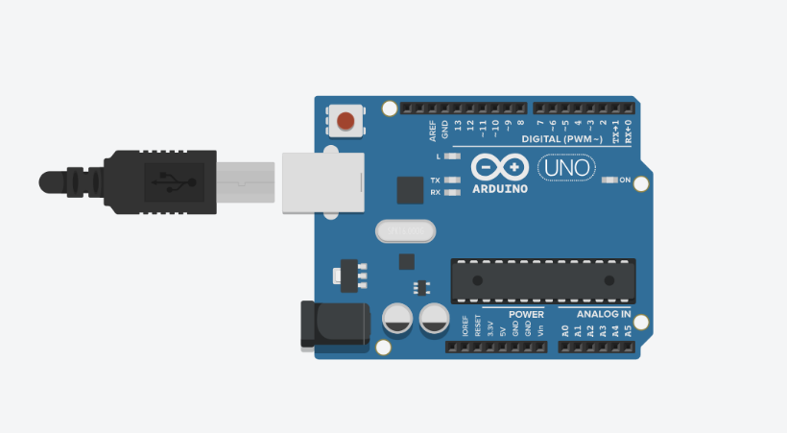
* Sensor Gerak (Motion Sensor): Gunakan sensor gerak PIR (Passive Infrared) sebagai komponen utama untuk mendeteksi perubahan suhu yang dihasilkan oleh gerakan objek.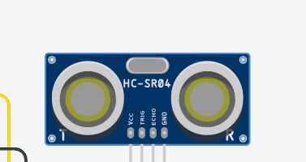
* Kabel dan Breadboard: Diperlukan kabel dan breadboard untuk menghubungkan komponen secara fisik dan menghindari kabel yang berserakan.

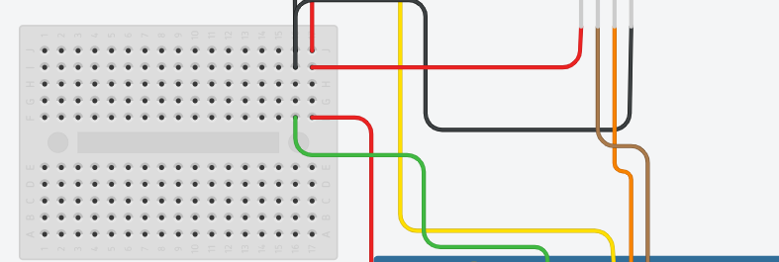

* Micro Servo : Micro servo adalah jenis motor servo yang dirancang untuk digunakan dalam aplikasi yang memerlukan ukuran yang lebih kecil dan ringan. Perangkat micro servo biasanya memiliki tiga kabel: satu untuk daya (umumnya merah), satu untuk tanah (umumnya cokelat atau hitam), dan satu untuk sinyal (umumnya putih atau kuning). Sinyal PWM yang diberikan ke micro servo akan mengontrol posisi sudutnya.

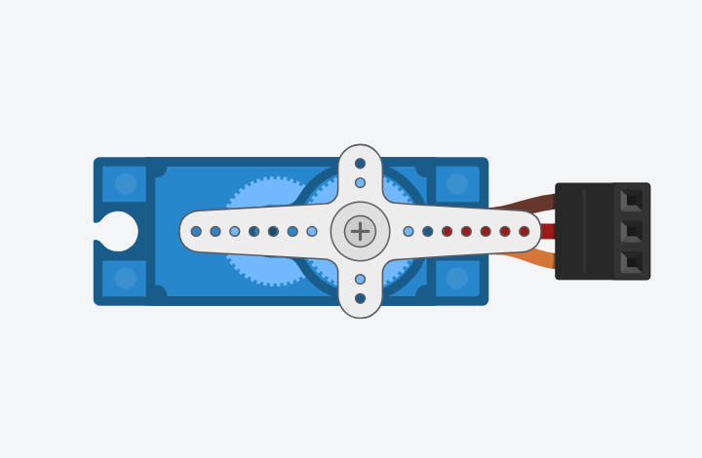

**B. Langkah-Langkah Implementasi:**

Pemasangan Sensor Gerak:

* Sambungkan sensor gerak ke Arduino menggunakan kabel jumper.
* Pastikan koneksi sesuai dengan petunjuk datasheet sensor gerak.

Pemrograman Arduino:

* Buat program menggunakan IDE Arduino untuk membaca data dari sensor gerak.
* Program harus mencakup logika deteksi gerak dan tindakan yang diambil ketika gerakan terdeteksi.

Penanganan Sinyal Keluaran Sensor:

* Pemrograman harus memanfaatkan sinyal keluaran sensor gerak, yang biasanya berupa sinyal digital atau analog.
* Atur treshold atau ambang batas untuk menentukan kapan sensor dianggap mendeteksi gerak.

Aksi yang Diambil:

* Untuk mengetahui apakah sensor telah berjalan dan berhasil di rakit, kita bisa mengetahui nya dengan cara mencoba yaitu misal tangan di dekatkan ke sensor itu.

**C. Pengaturan Tambahan (Opsional):**

* Tambahkan elemen pengaturan tambahan, seperti waktu penundaan sebelum melakukan tindakan lebih lanjut atau mengatur sensitivitas sensor gerak.
* Uji Coba dan Pemantauan:
* Uji coba proyek dalam berbagai situasi untuk memastikan sensor gerak berfungsi seperti yang diharapkan.
* Monitor output Arduino menggunakan Serial Monitor untuk debug dan penyesuaian lebih lanjut.

**D. Keuntungan Proyek:**

* Dengan sensor gerak ini, proyek dapat digunakan untuk keamanan rumah, otomatisasi lampu, atau pengendalian perangkat lainnya secara otomatis.
* Menggunakan Arduino memungkinkan penyesuaian yang mudah sesuai kebutuhan pengguna.
* Proyek ini memberikan dasar untuk pengembangan proyek yang lebih kompleks dengan memanfaatkan sensor dan mikrokontroler.
* Proyek ini dapat diadaptasi dan diperluas sesuai dengan kreativitas dan kebutuhan spesifik masing-masing pengguna.

**4. Hasil simulasi Arduino pada tinkercard :**

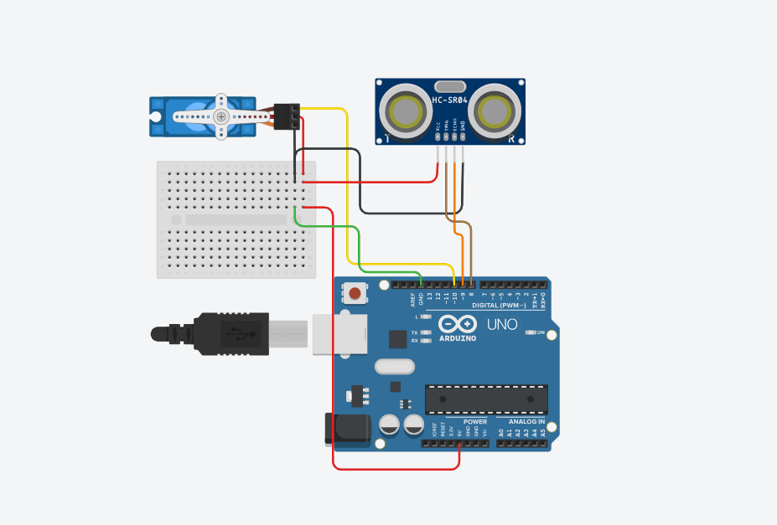

**5. Berikut adalah link Project Tinkercard dan sumber referensi dari internet :**

Link Tinkercard : <https://www.tinkercad.com/things/hUX2G5TdrZW-smashing-waasa-hango/editel?sharecode=VID_H7jvJTYRCKkFa6_7v4LL_1LyjzIiiVmev5Zeydw>

Link Referensi :

<https://youtu.be/45ZxK4NEU8Q?feature=shared>